Знание закона поможет избежать ошибок

Об ответственности за правонарушения и преступления, допускаемыми несовершеннолетними, шла речь14 декабря 2018 года в зале заседаний Упоровской районной администрации.
Встречу открыла заместитель главы по социальным вопросам С.Л. Ожгибесова. Светлана Леонидовна поприветствовала собравшихся, отметив, что в этом году исполнилось 100 лет со дня образования комиссий по делам несовершеннолетних, поблагодарила организаторов открытых уроков за помощь в правовом просвещении школьников.
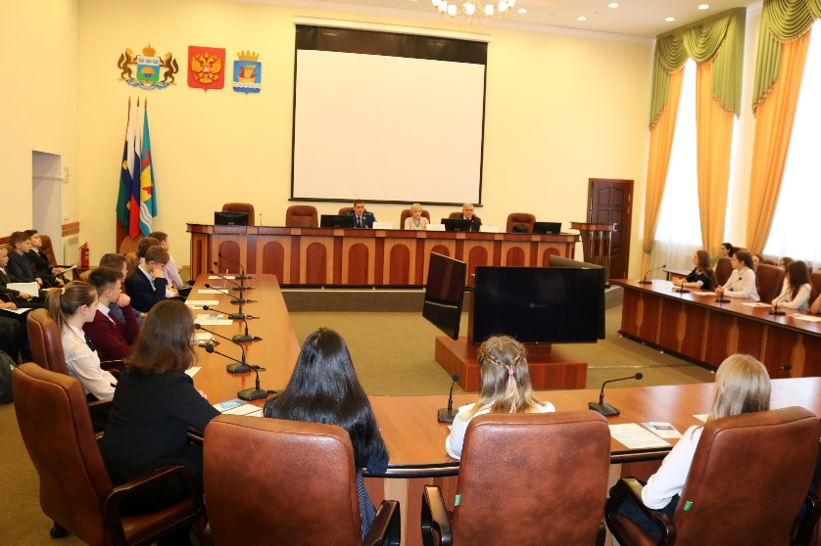
От имени организаторов мероприятия выступил исполнительный директор Тюменской региональной общественной организации выпускников ТюмГУ В.В. Ивочкин. Валерий Викторович озвучил итоги прошедших 4 лет реализации Программы, назвал её партнёров, раскрыл цели и задачи проводимого мероприятия; рассказал о реализации Тюменским государственным университетом программы 5-100, о комфортных условиях для учёбы, внеучебной жизни и досуга у студентов ТюмГУ, предложил ознакомиться с перечнем специальностей, которые ребята могут получить в университете, назвал фамилии выпускников, получивших дипломы университета и сделавших успешную карьеру в органах государственной власти, правоохранительных и других структурах: В.В. Якушева, занявшего в мае этого года пост Министра строительства и ЖКХ Российской Федерации, избранного на состоявшемся 13 декабря в Москве заседании Наблюдательного совета ТюмГУ его председателем; А.В. Моора, Губернатора Тюменской области, А.Ю. Некрасова, начальника Главка Генеральной прокуратуры России, В.Н. Фалькова, ректора ТюмГУ, А.А. Кликушина, судьи Верховного Суда Российской Федерации; Валерий Викторович проинформировал о втором этапе конкурса творческих работ «Как нам обустроить Россию? (посильные соображения)», итоги которого подведены 15 ноября, отметив, что в этом году школьники района приняли в нём самое активное участие: третье место заняла ученица 9 класса Коркинской школы Ворончагина Яна, а Вяткина Диана, ученица 10 «А» класса Упоровской школы и Малышева Стелла, ученица 11 класса Ингалинской школы, награждены специальными призами Русского благотворительного Фонда Н.Д. Солженицыной; сообщил, что партнёрами программы объявлен очередной конкурс, который проходит с 1 декабря 2018 года по 20 марта 2019 года.
О правах, обязанностях и ответственности несовершеннолетних и их родителей рассказал прокурор района В.И. Гуммер. Василий Иванович построил разговор в форме практического доклада, привел подробные примеры из практики работы районной прокуратуры о различных видах правонарушений и преступлений, допущенных несовершеннолетними: причинение вреда здоровью, распитие спиртных напитков, совершение мелких хищений и краж, размещение в соцсетях фотографий другого лица, унижающих его честь и достоинство.
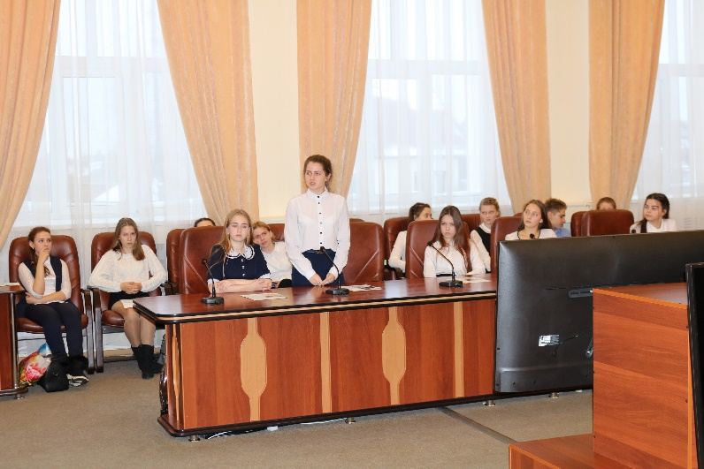
Особенностью проводимого урока стало то, что ребята не только слушали прокурора, но и просмотрели 3 видеосюжета, подготовленных преподавателями ИГиП совместно с прокуратурой области. Школьники вместе с прокурором разобрали ситуации, в которых были совершены преступления и правонарушения. Эти ролики помогли ученикам воочию увидеть, что может быть за кражу авторучек в магазине, нанесение несовершеннолетним ущерба владельцу автотранспорта, незнание порядка поступления на работу.
При этом прокурор отметил, что мера наказания, устанавливаемая судом, в каждом случае разная: назначение штрафа, уплачиваемого родителями, прекращение уголовного дела в связи с возмещением ущерба, условное наказание без лишения свободы и - как крайняя мера-направление в специализированные учреждения для малолетних преступников.
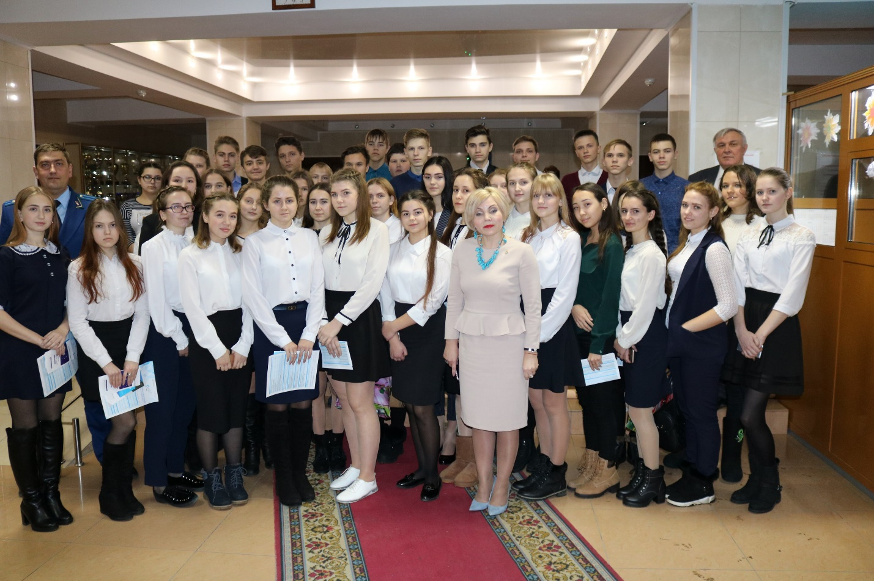
В ходе встречи между организаторами и участниками состоялся диалог. Ребята задавали вопросы о возможности привлечения к ответственности лиц, не достигших 14-летнего возраста, могут ли поступить в ВУЗы школьники, состоящие на внутришкольном учёте, считается ли судимым человек, отбывший наказание, когда погашается судимость?
В заключении встречи прокурор района рассказал об Академии прокуратуры, где желающие стать правоохранителями могут получить соответствующее образование.

